**关于Class.forName("类名") 和 类名.class的关系**

根据API文档，两者说明如下

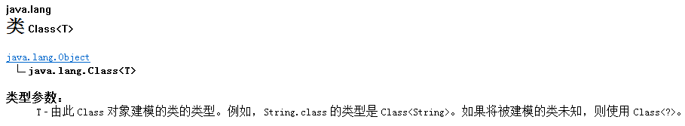

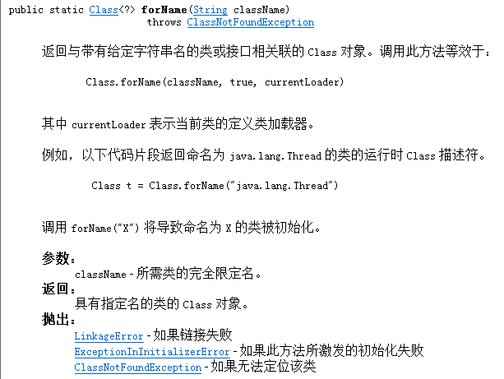

区别1：

两者返回的都是类信息Class<?>,只是forName（"X"）方法将导致命名为X的类被初始化，即有对象产生。而类名.class只是得到类信息，并没有实际对象产生

区别2：

类名.class在编译阶段进行判断是否有实际类存在，不存在会提示要创建该类型

Class t = XXX.**class**;

Class.forName("X"),在运行阶段判断是否有实际类存在，如果不存在会抛出ClassNotFoundException异常。

如果实际类型存在，则两者都可以正常使用，重要的区别是判断什么时候构建对象。